Curso Profesional de Git y GitHub

Introducción a Git

Que es git

¿Por qué usar un sistema de control de versiones como Git?

Instalando Git y GitBash en Windows

Instalando Git en OSX

Instalando Git en Linux

Editores de código, archivos binarios y de texto plano

Introducción a la terminal y línea de comandos
Para ver en que carpeta estas
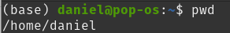

para recorrer carpetas usar cd /
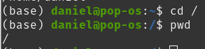
~ indica que estas en home
/ indica que estas en documentos

para ver los archivos en carpeta
para ver los archivos ocultos
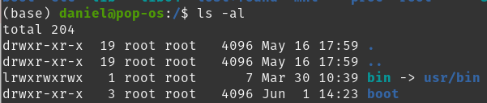
crear carpeta en direccion
crear un archivo vacio
ver contenido de archivo de texto plano

eliminar archivo de texto plano
inicializar un repositorio en git
ver el estatus del proyecto
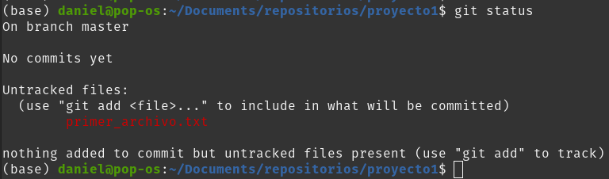
hacer un add al proyecto

Comandos básicos en Git

Crea un repositorio de Git y haz tu primer commit
inicializar un repositorio en git
ver el estatus del proyecto
hacer un add al proyecto
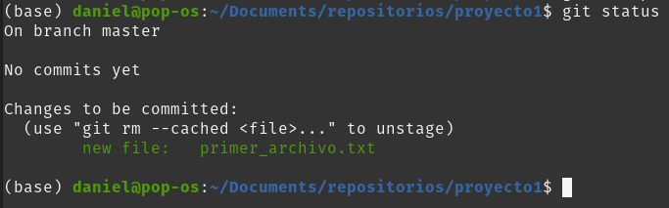
si te equivocaste de add, puedes usar rm –cached, que vuelve quita el add del archivo al repositorio (aun no se hace commit)
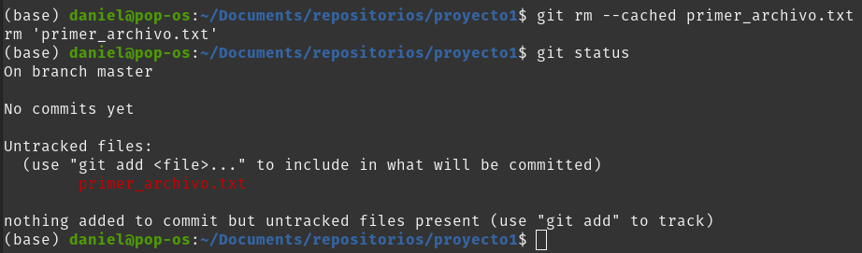
hacer commit y comentar
hacer un cambio al archivo y ver el status

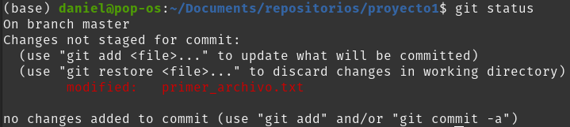
hacer add y comit
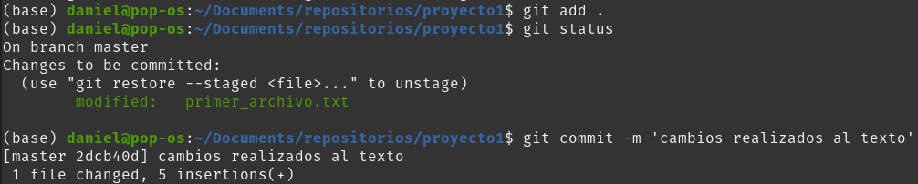
ver historial de cambios del archivo
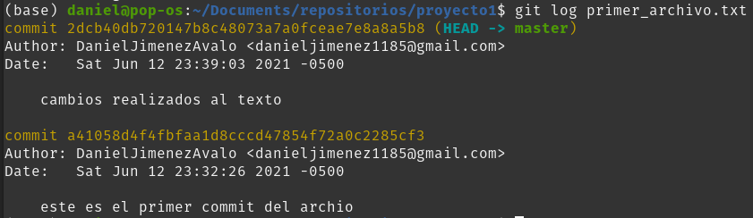

Analizar cambios en los archivos de tu proyecto con Git
Ver cambios realizados

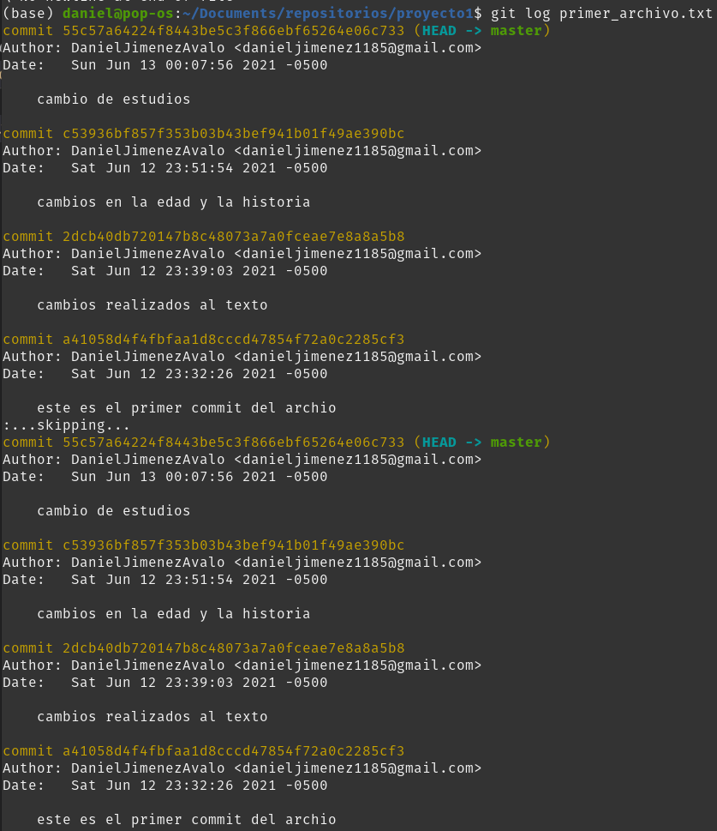
ver las diferencias entre dos archivos

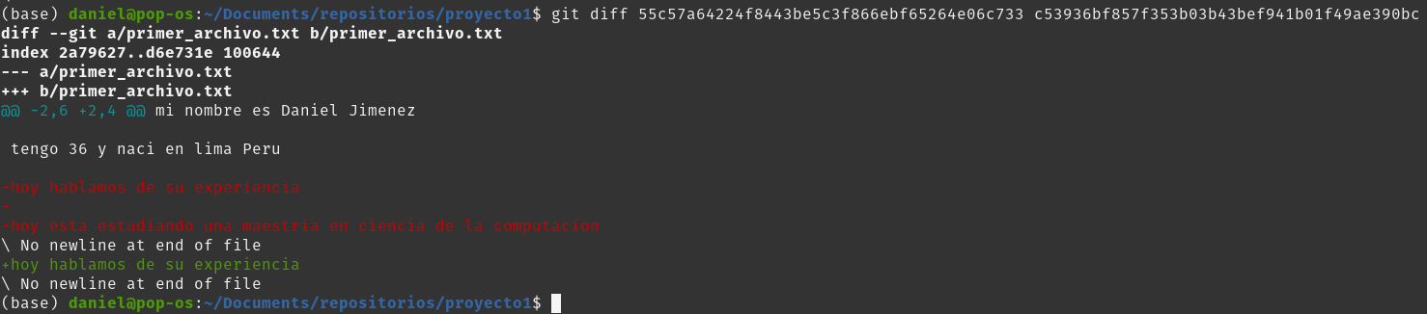

Que es el staging y los repositorios? Ciclo de trabajo en Git

Que es un branch

Volver en el tiempo en nuestro repositorio utilizando reset y checkout
Para volver a versiones anteriores del archivo git reset --hard y –soft.
Usando hard, la version regresa a la señalada
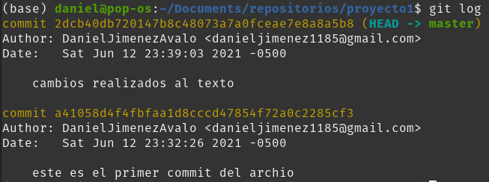
una vez realizado el reset a la segunda version, se realiza 3 commit mas

Git reset vs. Git rm

Flujo de trabajo básico en Git

Flujo de trabajo básico con un repositorio remoto
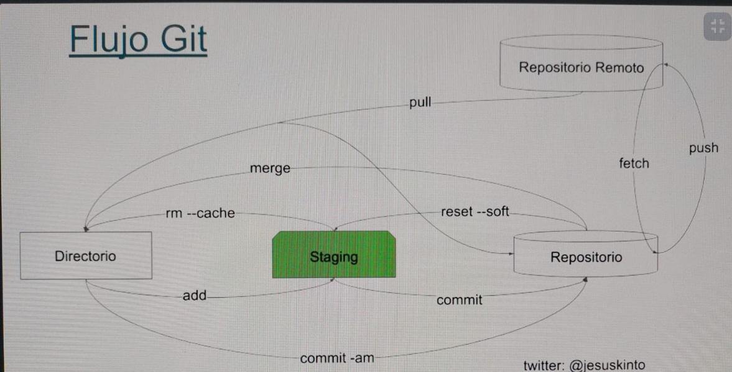

Introducción a las ramas o branches de Git
Creas nueva rama del proyecto
se muestra q se ha existen dos ramas, master y cabecera
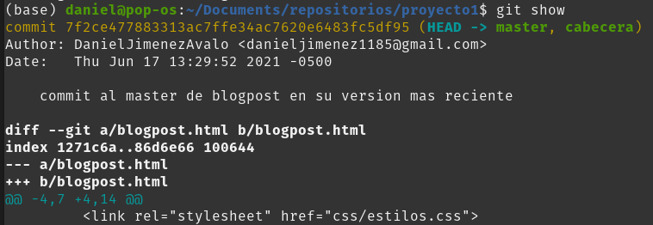
por defecto, esta activada en la rama master, pero podemos cambiarla con checkout
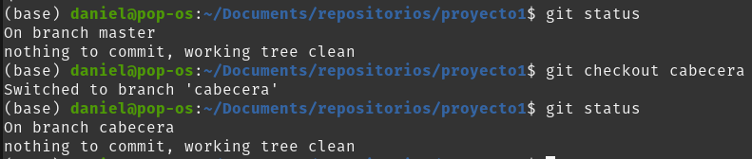
haciendo modificaciones al archivo en cabecera, observar que ahora esta en branch cabecera
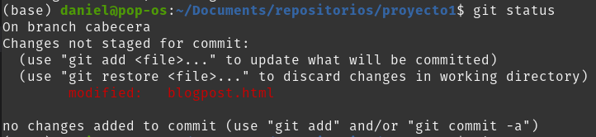
los add y commit se hacen como siempre
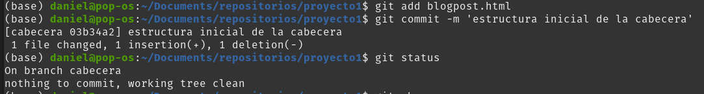
para mostrar la rama cabecera, hacemos git show

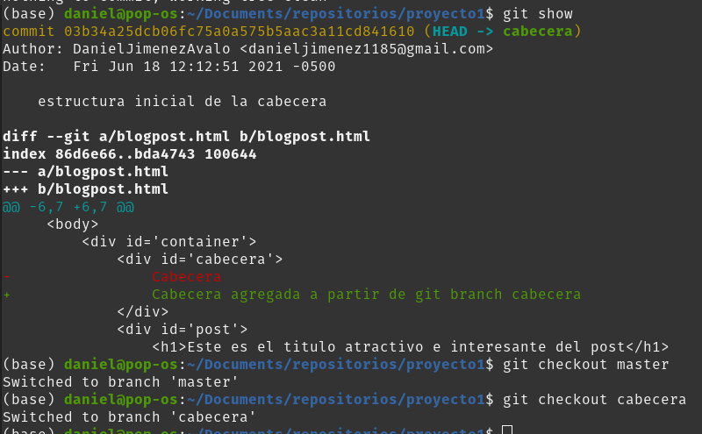

Fusión de ramas con Git merge
Se quiere hacer modificaciones tanto en la rama master como en la rama cabecera, por lo que se activa la rama cabecera y se hacen cambios sin tocar al master
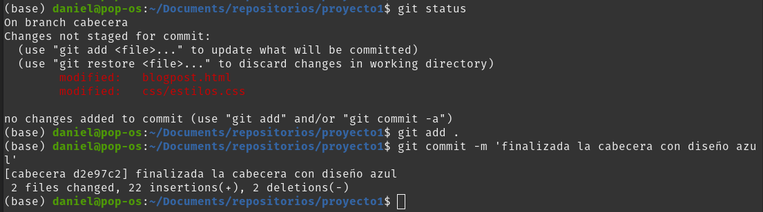
haciendo modificaciones en la rama master
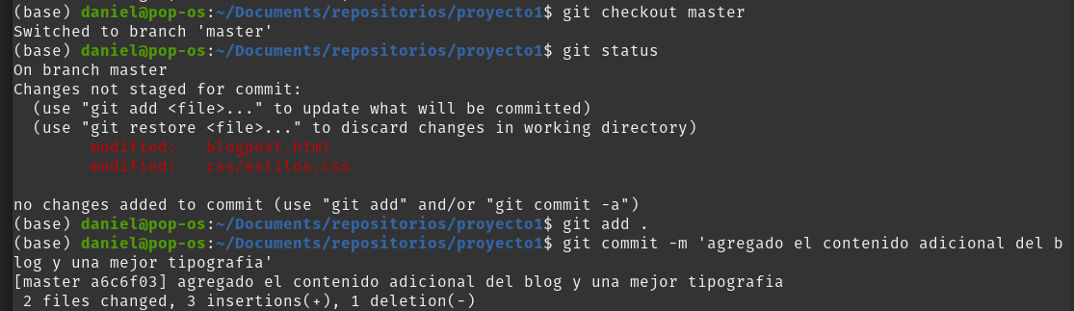
para hacer la fusion de ambos branch se hace un merge desde el master activado, primero se verifica en que branch estas y con cual deseas fusionar
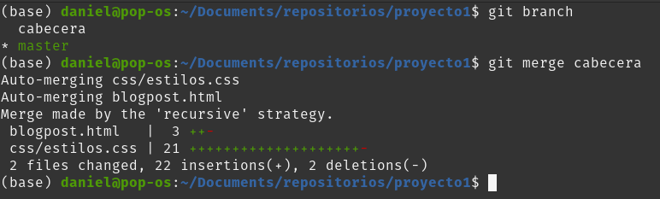
para verificar de donde viene el nuevo master
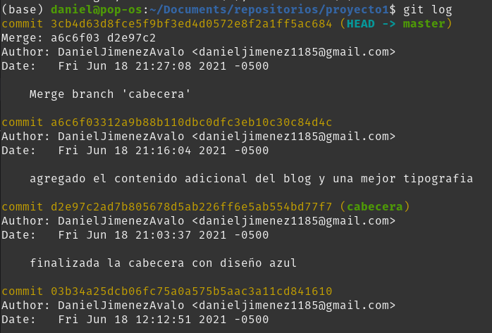

Resolución de conflictos al hacer un merge
Cuando se genera un conflicto
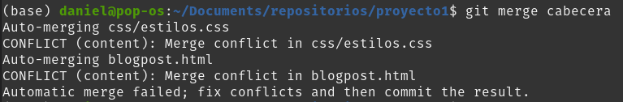
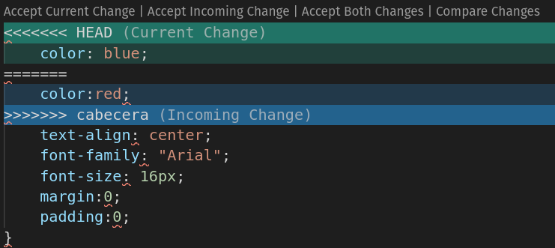

Trabajando con repositorios remotos en GitHub

Uso de GitHub
Crear un git remoto desde archivos trabajados. Primero crear un repositorio y github
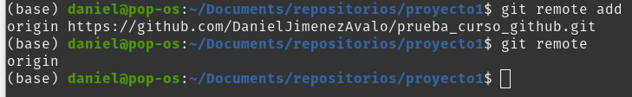
para ver la direccion del remote
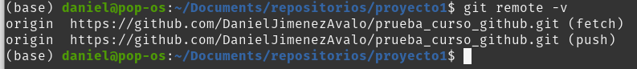
fetch: traer, push: enviar
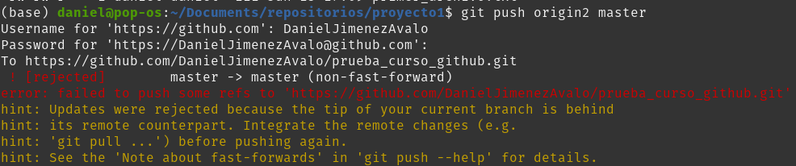
por lo tanto, antes de hacer el push se hace un pull
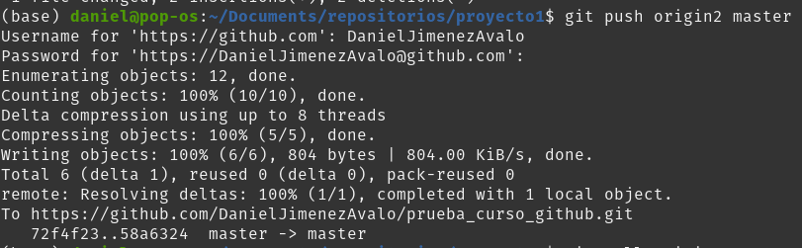
en resumen, para enviar datos del remoto al github:
1. hacemos commit de los archivos en el remoto para que github trakee el archivo q se va a enviar
2. hacemos remote para verificar el github
3. hacemos pull y push
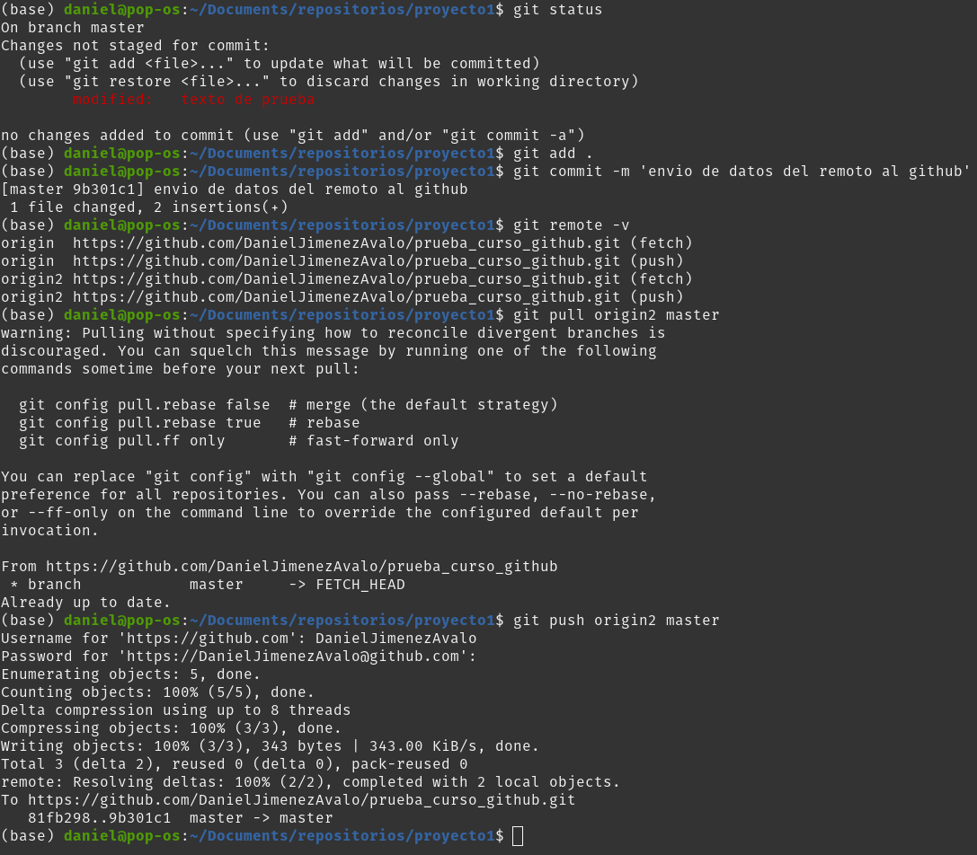
para enviar de github a remote

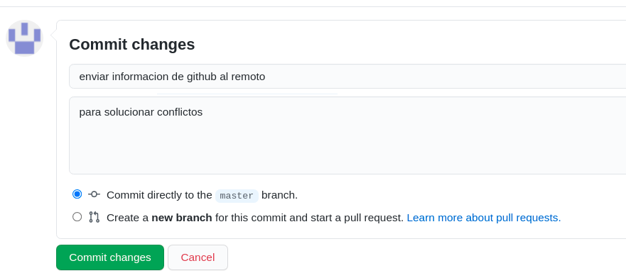
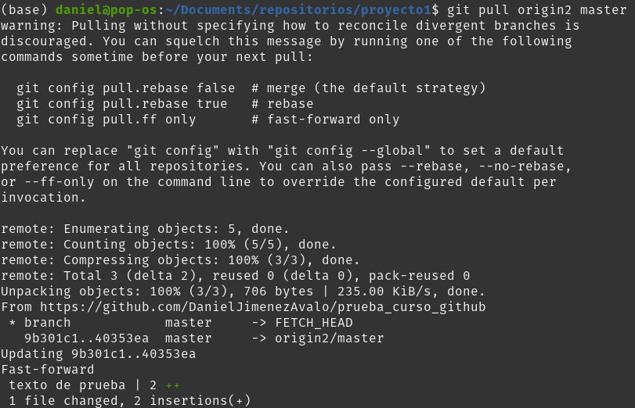

Cómo funcionan las llaves públicas y privadas

Configura tus llaves SSH en local
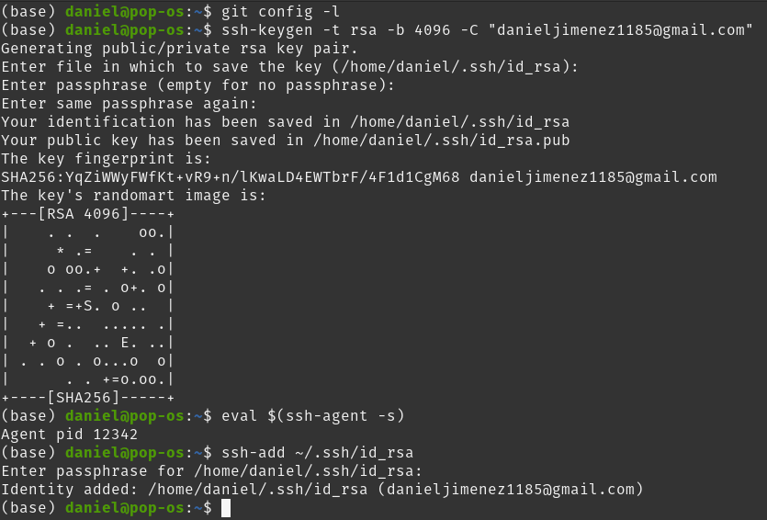

Conexión a GitHub con SSH
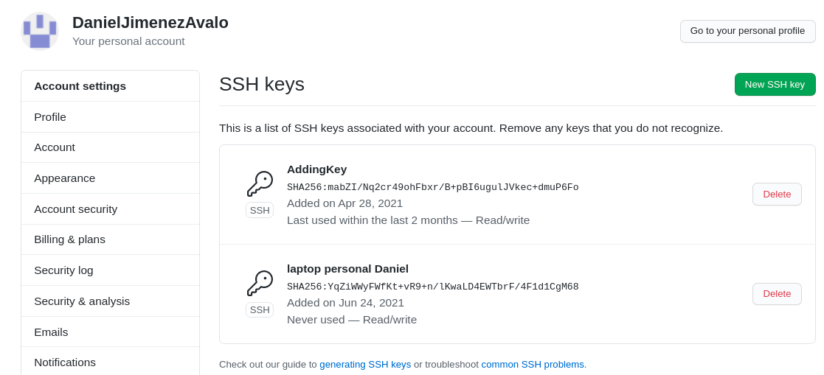

En los repositorios, cambiar la llave

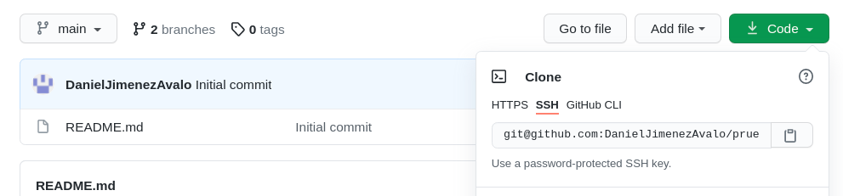
cambiando la forma de comunicacion entre remoto y github
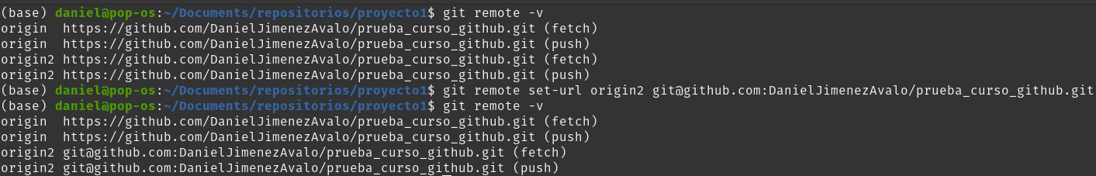
probando el funcionamiento
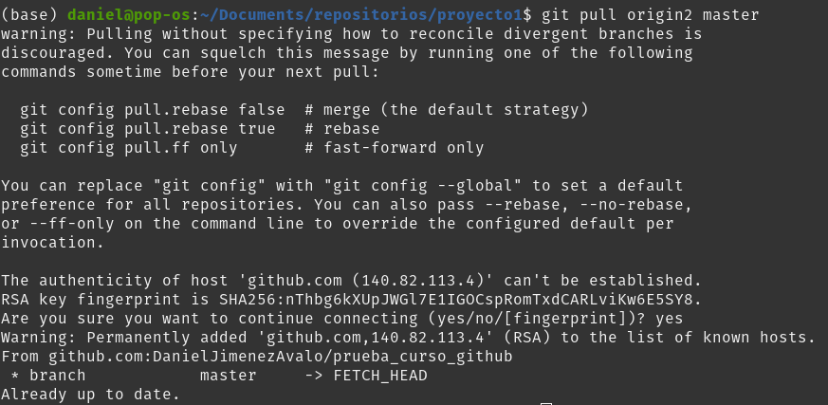
haciendo un cambio
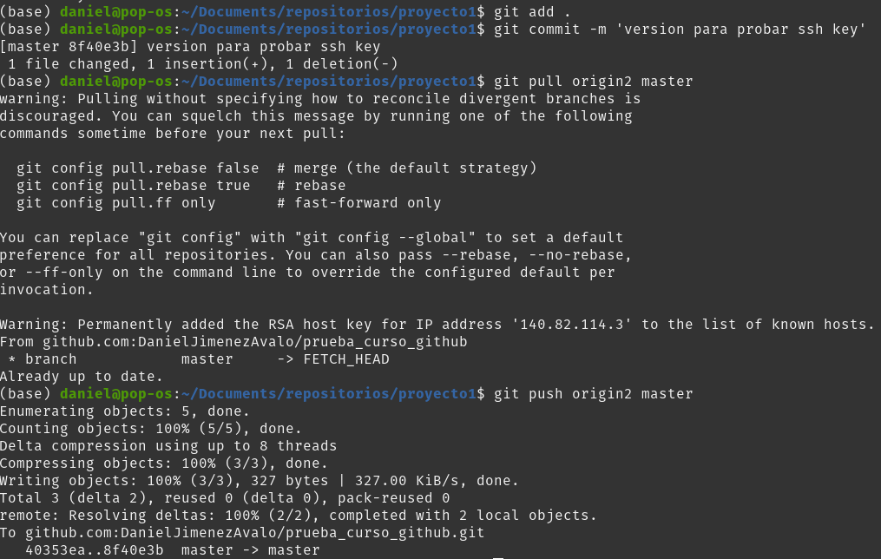

Tags y versiones en Git y GitHub

Manejo de ramas en GitHub

Configurar múltiples colaboradores en un repositorio de GitHub

Flujos de trabajo profesionales

Flujo de trabajo profesional: Haciendo merge de ramas de desarrollo a master

Flujo de trabajo profesional con Pull requests

Utilizando Pull Requests en GitHub

Creando un Fork, contribuyendo a un repositorio

Haciendo deployment a un servidor

Hazme un pull request

Ignorar archivos en el repositorio con .gitignore

Readme.md es una excelente práctica

Tu sitio web público con GitHub Pages

Multiples entornos de trabajo en Git

Git Rebase: reorganizando el trabajo realizado

Git Stash: Guardar cambios en memoria y recuperarlos después

Git Clean: limpiar tu proyecto de archivos no deseados

Git cherry-pick: traer commits viejos al head de un branch

Comandos de Git para casos de emergencia

Reconstruir commits en Git con amend

Git Reset y Reflog: úsese en caso de emergencia

Buscar en archivos y commits de Git con Grep y log

Bonus sobre Git y Github

Comandos y recursos colaborativos en Git y GitHub

Comandos y recursos colaborativos en Git y GitHub

